 | Módulo: Desarrollo de Interfaces  Ciclo:Desarrollo de Aplicaciones Multiplataforma
UNIDAD DIDÁCTICA 1: USABILIDAD Y ACCESIBILIDAD

Actividad 1: Evaluación de aplicaciones bajo principios de nielsen

CE: Se trabaja el criteriode evaluación 4.h.

En esta unidad hemos determinado cuales son los principios heurísticos de Jakob Nielsen, uno de los padres de la Usabilidad tal y como la conocemos.
En esta práctica deberás realizar un análisis heurístico de diferentes aplicaciones de escritorio para poner un ejemplo de aplicación que cumpla y otro que no cumpla cada uno de los 10 principios, incluyendo enlaces de descarga de la aplicación y capturas de pantalla que proporcionen las conclusiones que obtengas. (En total, 20 análisis).

Visibilidad del estado del sistema
- Si cumple:
1 Youtube, video cualquiera

Descarga:https://play.google.com/store/apps/details?id=com.google.android.youtube&hl=es&pli=1
Explicación: A la hora de ver un video este ha de cargar en tiempo real para que podamos visualizarlo correctamente, en dicho proceso Youtube nos muestra hasta donde hemos cargado el video y en caso de irnos más allá de dicho punto mostrará los típicos puntos girando de carga.
- No cumple:
2 Davinci resolve, trabajando con un video
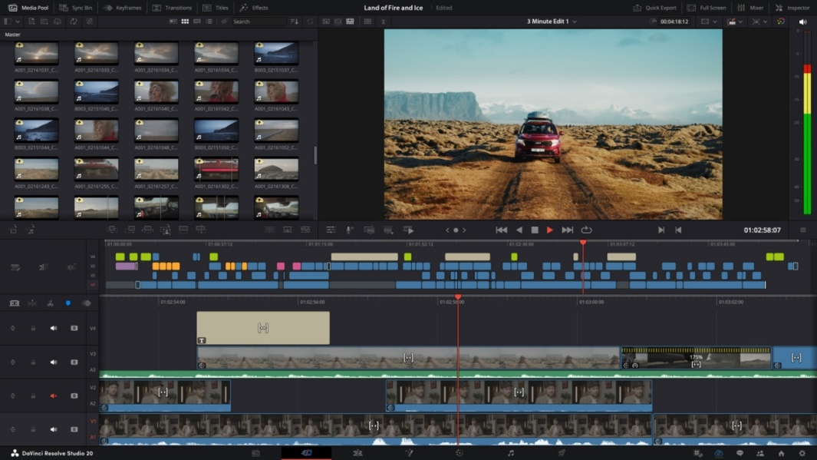
Descarga: https://www.blackmagicdesign.com/ar/event/davinciresolvedownload
Explicación:A la hora de renderizar o exportar videos en ciertas ocasiones la aplicación no es capaz de cargar correctamente sus propios proyectos y al saturarse no muestra el estado de carga de dicha acción

Consistencia entre el sistema y mundo real
- Si cumple:
3 Spotify, pantalla de inicio
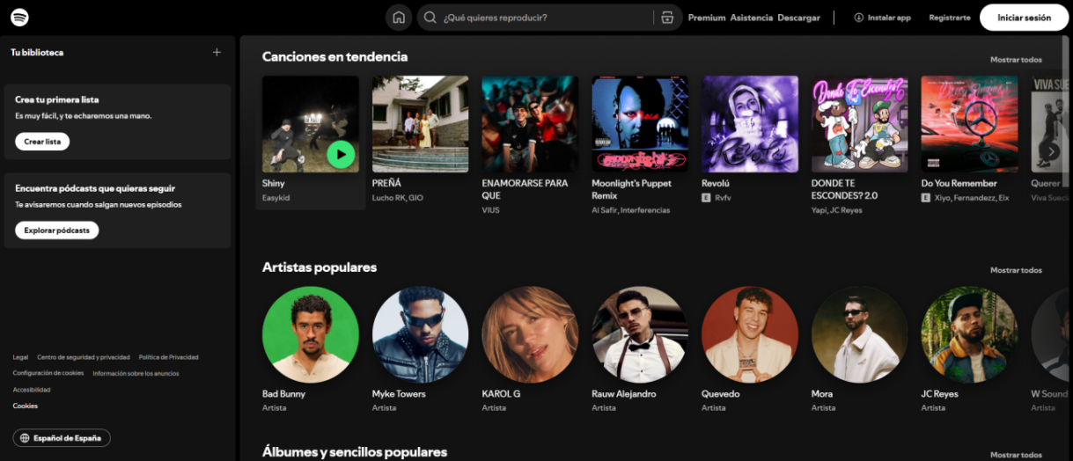
Descarga: https://play.google.com/store/apps/details?id=com.spotify.music&hl=es
Explicación: Los iconos del sistema tienen una clara consistencia con lo típico, las flechitas de play, los signos de añadir a un montón para meter en playlist, iconos de compartir o añadir gente a playlist. Todos siguen una consistencia a lo conocido dentro de gestores de música.
- No cumple:
4 Gimp, editando foto de un girasol
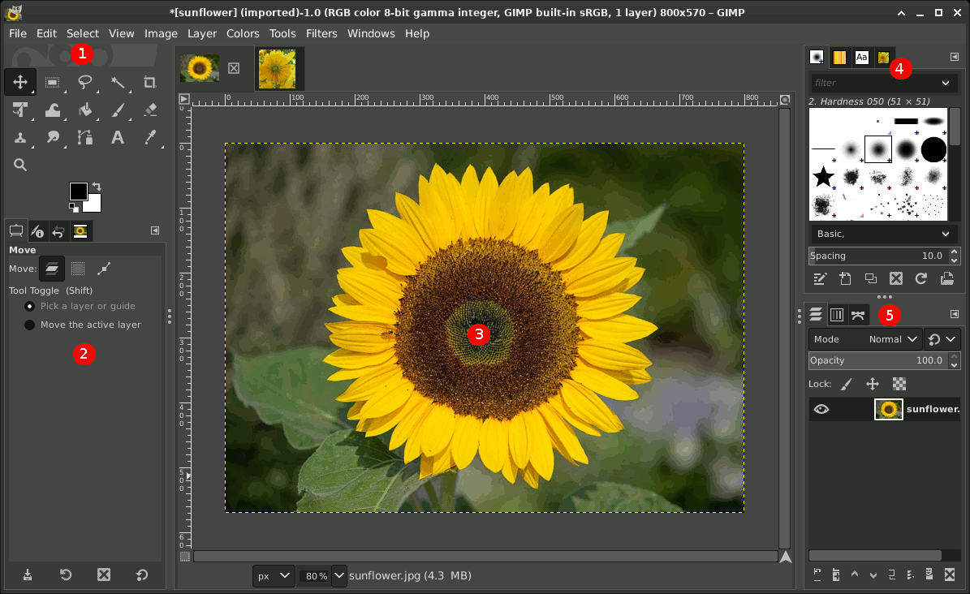
Descarga: https://www.gimp.org/downloads/
Explicación: Excepto los clásicos que comparte con aplicaciones como paint como el cubo o el pincel al tener una gran variedad de funcionalidades la mayoría de estas tiene iconos que pese a intentarlo no acaban de mostrar correctamente para que son sus funcionalidades sobre todo a usuarios inexpertos.

Control y libertad del usuario
- Si cumple:
5 Google, buscando gatos
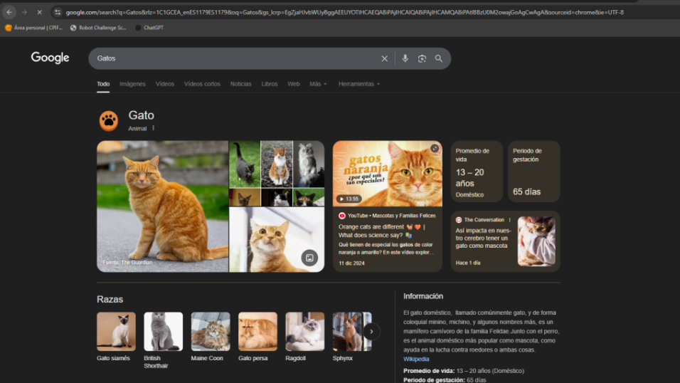
Descarga: https://play.google.com/store/apps/details?id=com.android.chrome&hl=es
Explicación: Google proporciona un control total al usuario, incluso durante periodos de carga te permite simplemente volver hacia atrás o irte a otra página sin problema además de que proporciona avisos antes de que puedas realizar acciones que cancelen otras.
- No cumple:
6 Kaspersky, menu principal
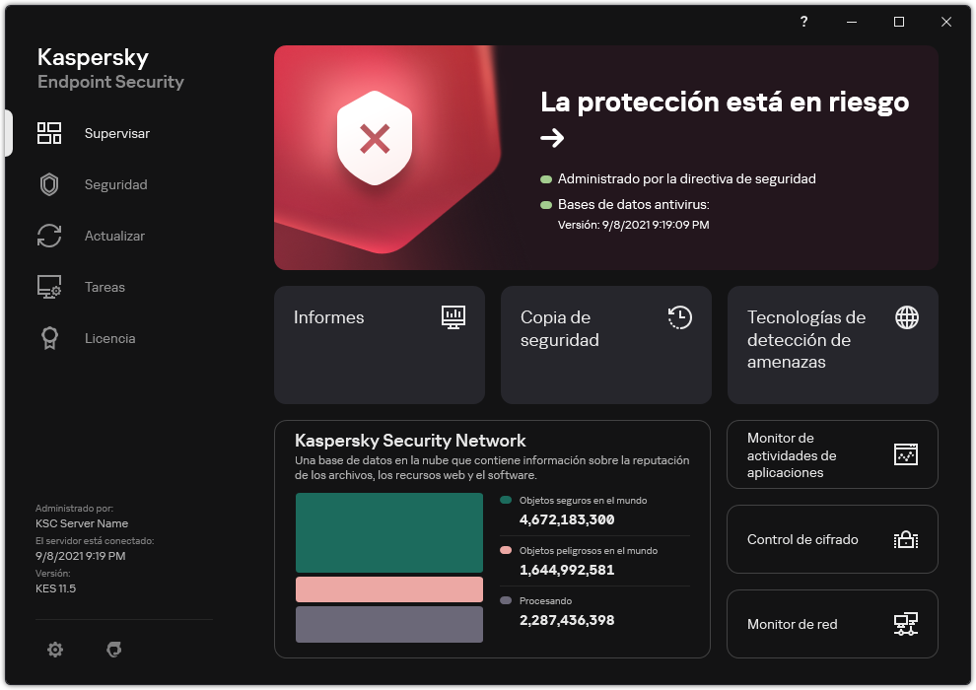
Enlace de descarga: https://www.kaspersky.es/downloads
Explicación: Llega a ser problemático a la hora de utilizar aplicaciones no oficiales puesto que si detecta un supuesto malware lo puede poner en cuarentena y llega a ser complicado usar dicha aplicación, en ocasiones necesitas prácticamente desactivar la seguridad para usar dicha aplicación.

Consistencia y estándares
- Si cumple:
7 Netflix, menu principal
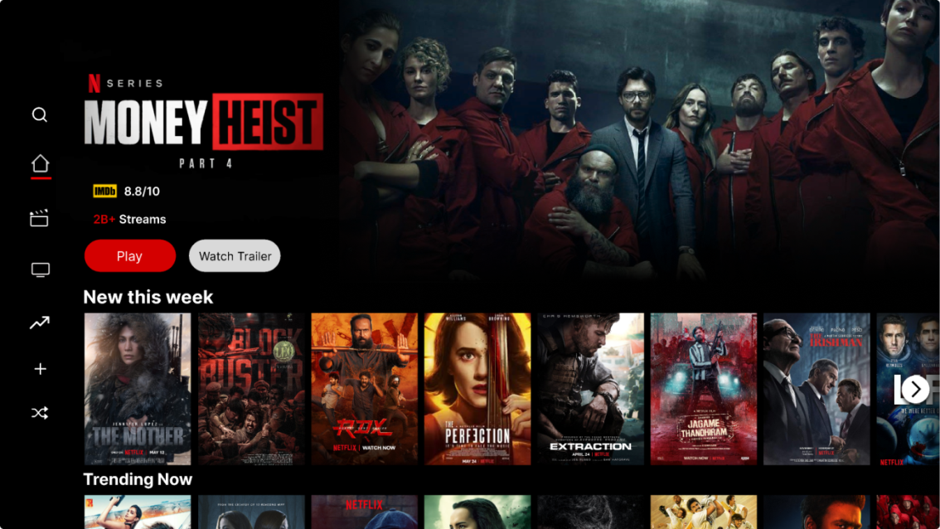
Enlace de descarga: https://play.google.com/store/apps/details?id=com.netflix.mediaclient&hl=es
Explicación: Netflix mantiene una estructura muy clara y sencilla a lo largo de todas las plataformas lo que sumado a que no posee demasiadas funcionalidades lo convierte en una app muy consistente, simple y fácil de usar.
- No cumple:
8 Linkedin, pantalla de visualización de perfiles
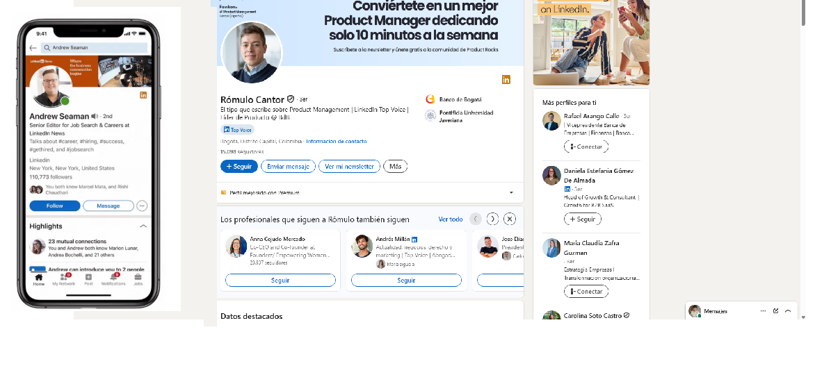
Enlace de descarga: https://play.google.com/store/apps/details?id=com.linkedin.android&hl=es_419
Explicación: Debido a la gran cantidad de información que poseen los perfiles en la versión de móvil se resalta la información principal y en ocasiones puede ser abrumador y difícil de encontrar información que en pantallas más grandes es mucho más sencillo.

Prevención de errores
- Si cumple:
9 Spotify, pantalla de selección de playlist a la que añadir unacanción
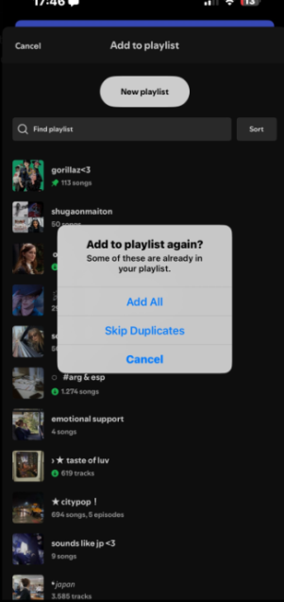
Enlace de descarga: https://play.google.com/store/apps/details?id=com.spotify.music&hl=es
Explicación: A la hora de añadir canciones a las playlist Spotify primero revisa si ya están o no presentes y evita que añadas canciones repetidas sin querer con dicha pantalla de aviso.
- No cumple:
10 trello, opciones sobre una tarjeta
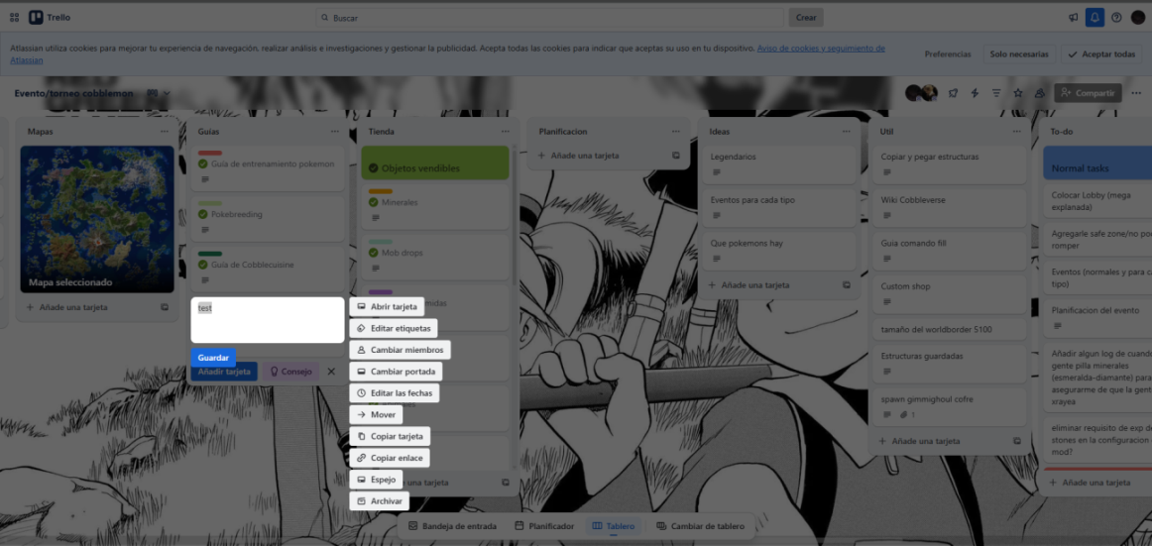
Enlace de descarga: https://play.google.com/store/apps/details?id=com.trello&hl=es_419
Explicación: Trello no solicita una confirmación extra antes de archivar tarjetas lo que sobre todo puede ser problemático para usuarios nuevos ya que la mayoría no saben que archivar una tarjeta no es lo mismo que borrarla y pueden pensar que la han perdido.

Reconocimiento en lugar de recuerdo
- Si cumple:
11 google, sugerencia de guardar contraseña tras rellernar un formlario
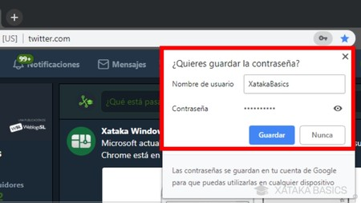
Descarga: https://play.google.com/store/apps/details?id=com.android.chrome&hl=es
Explicación: Google posee un gestor de contraseñas el cual te pregunta si deseas guardar la contraseña y usuario que has usado tras rellenar un formulario y lo asocian a dicha página para que en futuras ocasiones puedas iniciar sesión más rápido con solo confirmar que eres tú el que usa el dispositivo.
- No cumple:
12 renfe, pantalla inicial
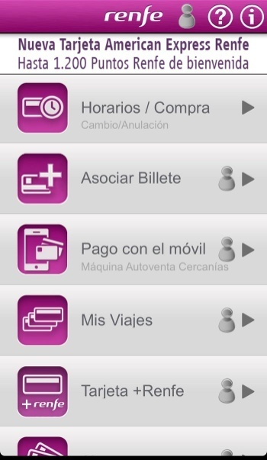
Enlace de descarga: https://play.google.com/store/apps/details?id=com.renfeviajeros.ticket&hl=es_419
Explicación: La aplicación de renfe (al igual que su web) es conocida por un funcionamiento un poco pobre y poco orden, visualmente es caótica y es difícil de recordar donde están ciertas opciones cuando se muestran de una forma pobre.

Flexibilidad y eficiencia de uso
- Si cumple:
13 youtube, video cualquiera
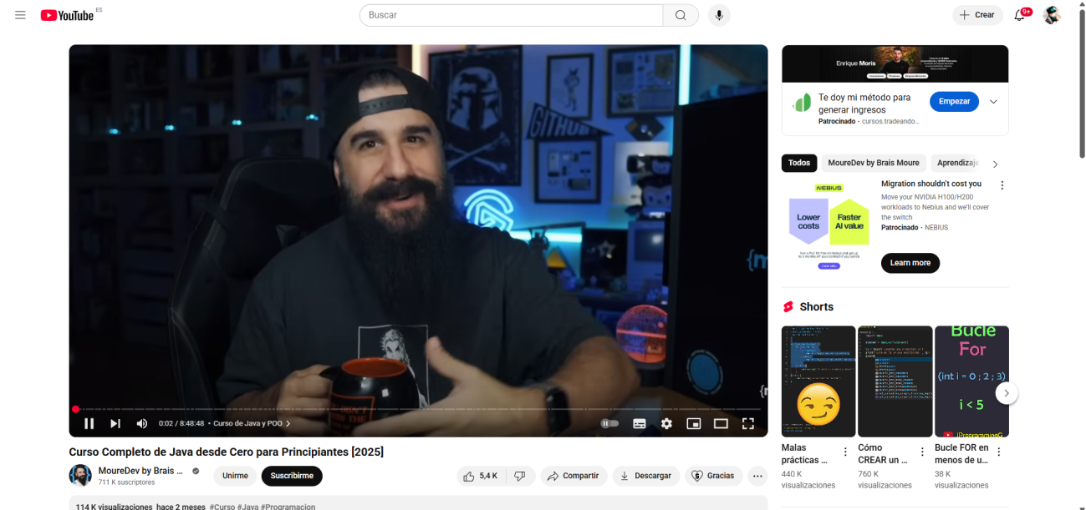
Descarga:https://play.google.com/store/apps/details?id=com.google.android.youtube&hl=es&pli=1
Explicación: Youtube es una aplicación extremadamente intuitiva y simple que pueden usar sin problema usuarios con prácticamente idea nula sobre la tecnología, pero, además de eso aporta atajos de teclado útiles para aquellos usuarios más avanzados.
- No cumple:
14 linkedin, pantalla de visualización de perfiles
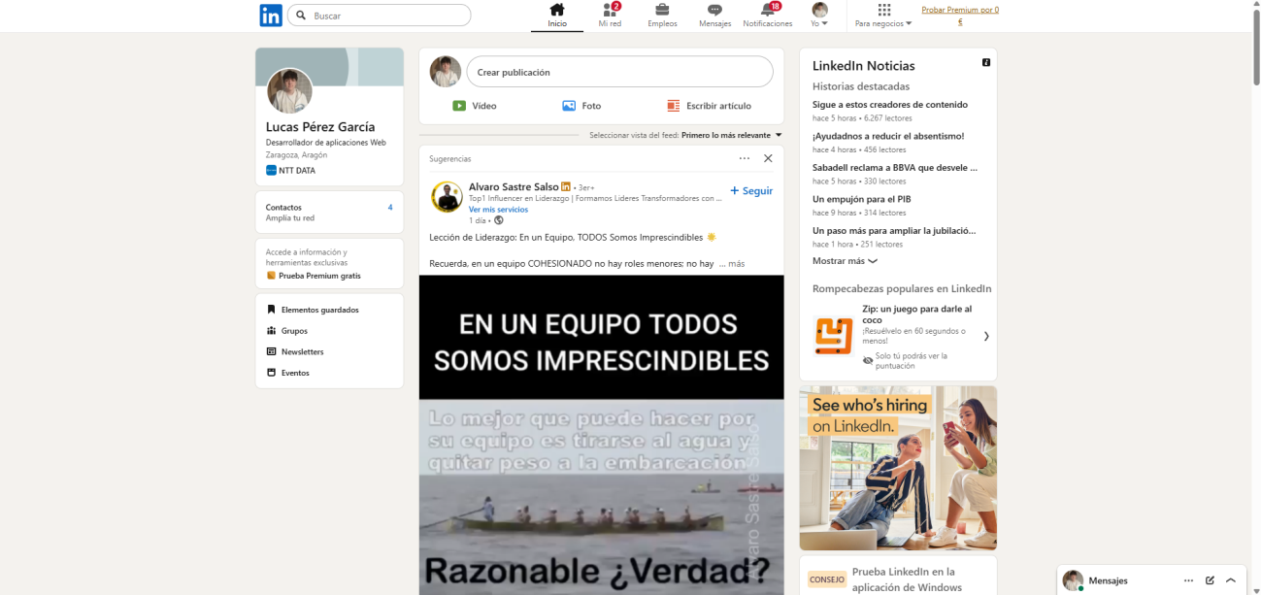
Enlace de descarga: https://play.google.com/store/apps/details?id=com.linkedin.android&hl=es_419
Explicación: Muy poco intuitivo para principiantes, muestra funcionalidades que acaban estando bloqueadas tras la compra de una versión Premium y la aplicación no aporta nada especial a usuarios avanzados.

Diseño estético y minimalista
- Si cumple:
15 youtube, pantalla de inicio
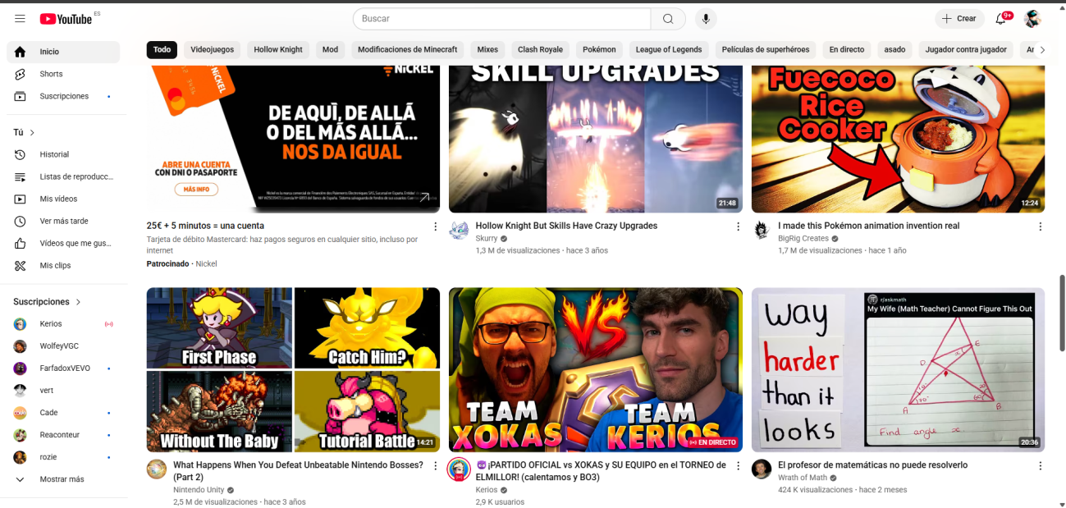
Descarga:https://play.google.com/store/apps/details?id=com.google.android.youtube&hl=es&pli=1
Explicación: Youtube posee un diseño muy simple y que no da ninguna dificultad a la hora de entenderlo. Las opciones importantes y útiles se muestran en la primera parte de la pantalla mostrando el icono y indicando que función es y el resto de la pantalla está ocupada por videos.
- No cumple:
16 renfe, pantalla inicial
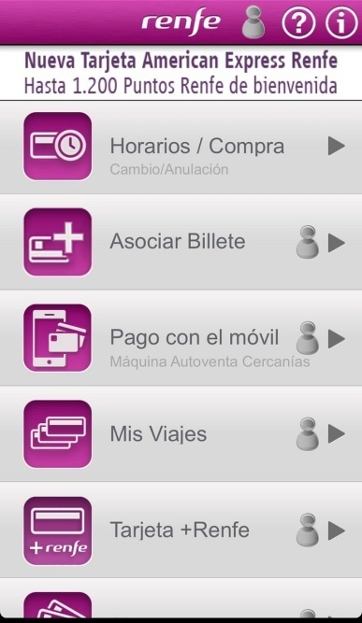
Enlace de descarga: https://play.google.com/store/apps/details?id=com.renfeviajeros.ticket&hl=es_419
Explicación: Diseño absurdamente sobrecargado, amplias cantidades de texto y todo está colocado de una forma muy compacta y lo que complica la experiencia a usuarios nuevos de la aplicación.

Ayude a los usuarios a reconocer errores
- Si cumple:
17 google forms, rellenando un formulario
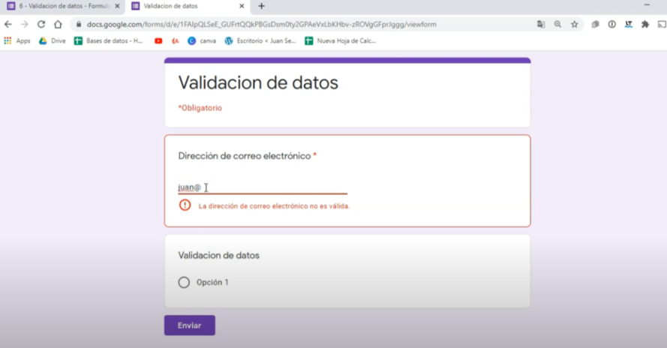
Enlace de descarga: https://docs.google.com/forms/u/0/?pli=1
Explicación: Los formularios de google pueden tener distintos tipos de datos/formatos que requieren y estos vienen con ciertas condiciones que deben de ser cumplidas, dichas condiciones siempre son mostradas de forma simple y concisa con colores llamativos y símbolos consistentes cuando se necesitan cumplir.
- No cumple:
18 Zalando
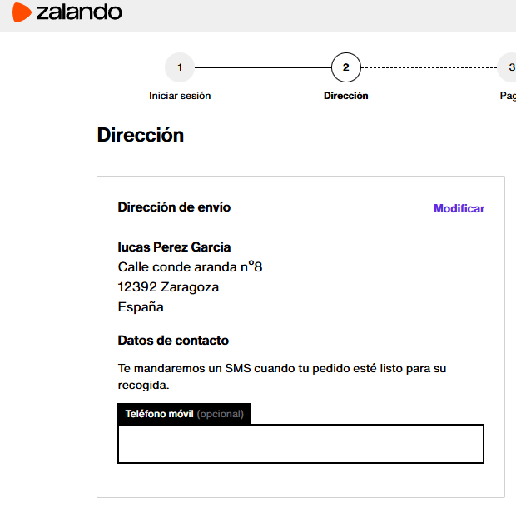
Enlace de descarga: https://play.google.com/store/apps/details?id=de.zalando.mobile&hl=es
Explicación: Pese a comprobar en cierta medida la información que introduces los usuarios siguen teniendo la posibilidad de introducir información sin sentido a la hora de realizar pagos como en el aso de la foto un código postal aleatorio que no tiene relación con la dirección a la que se quiere pedir el pedido.

Ayuda y documentación
- Si cumple:
19 Microsoft learn, foro de word
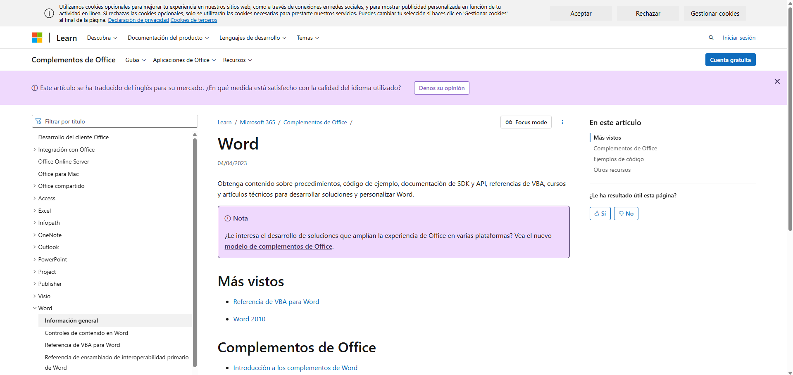
Enlace de descarga: https://www.microsoft.com/es-es/microsoft-365/download-office
Explicación: Todas las aplicaciones de Microsoft cuentan con una amplia cantidad de documentación, tanto en páginas Learn de documentación como en cursos/guías de uso y foros donde usuarios y trabajadores prestan su ayuda.
- No cumple:
20 Notepad++, editando un documento
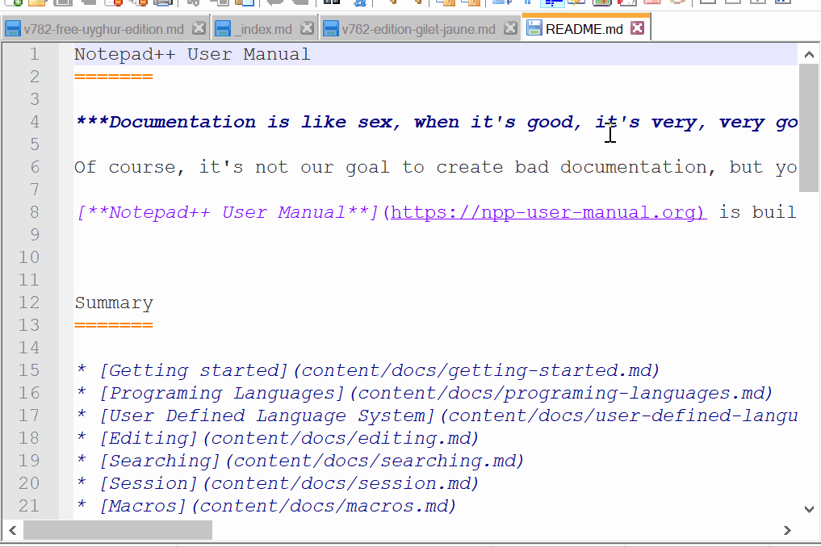
Enlace de descarga: https://notepad-plus-plus.org/downloads/
Explicación: La aplicación de Notepad++ carece de documentación oficial y la documentación que puedes encontrar es puramente grupos de usuarios que han montado su propia documentación para cubrir ese vacío.

· Conclusiones
Este trabajo de análisis me ha resaltado la importancia de los principios de usabilidad y accesabilidad del diseño de aplicaciones. Me he dado cuenta de que algunos elementos que podía obviar como algo general en el diseño de aplicaciones se les da mucha importancia como elementos fundamentales en la accesibilidad como la consistencia, diseño estético y prevención de errores, mientras que otros, como la eficiencia para los usuarios avanzados, suelen olvidarse. También, anque algunos errores en el diseño son obvios, otros, como la falta de visibilidad del estado del sistema pueden pasar desapercibidos y pueden afectar gravemente a los usuarios. En general, el trabajo demuestra lo necesario que es seguir los principios de Nielsen para probeer una buena accesibilidad en nuestras aplicaciones.

· Bibliografía
- Reddit. (2013, septiembre 10). What’s the most popular poorly designed application? Reddit. https://www.reddit.com/r/UXDesign/comments/1egqwze/whats_the_most_popular_poorly_designed/
- Google Play. (s.f.) Reseñas en las aplicaciones de Google Play. https://play.google.com/store/games?hl=es&pli=1
- Latte & Code. (2020, noviembre 20). Las 5 peores aplicaciones móviles. Medium. https://latteandcode.medium.com/las-5-peores-aplicaciones-m%C3%B3viles-65e9a7a7afa0

